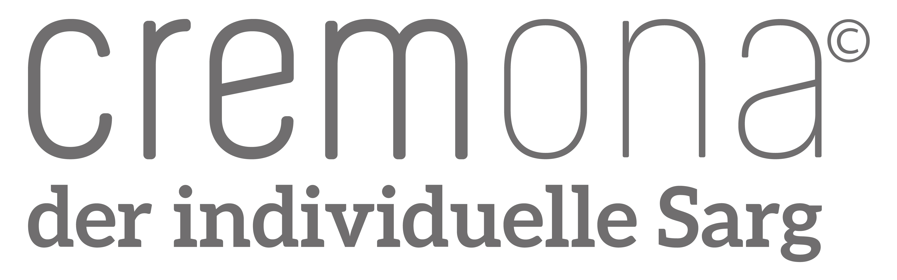
PRESSEMELDUNG

Deutschlandweit zertifizierte Individualsärge erfüllen höchste Umweltstandards

Nachhaltige Cremona-Särge umweltfreundlich produziert

Hamburg, 11. November 2015

Im November regen zahlreiche Gedenktage zum Nachdenken an die Verstorbenen und die Situation des Ablebens an. Cremona-Sarg unterstützt mit einer neuen Generation von Särgen und Urnen einen niveauvollen Umgang mit dieser sensiblen Situation. Dabei ist Nachhaltigkeit ein primäres Handlungsprinzip der Cremona-Sarg GmbH & Co. KG bei der Ressourcen-Nutzung im Rahmen der Produktion seiner neuen und innovativen Sargmodelle. Bei der Fertigung werden ausschließlich Naturstofffaserplatten, unbehandeltes Massivholz, umweltfreundliche Farben und nur ein sehr geringer Anteil an Klebstoffen verwendet. Die Verbrennung erfolgt CO2-neutral und bei der Erdbestattung gewährleistet die Verrottung aufgrund der „natürlich“ eingesetzten Basisstoffe höchste Umweltfreundlichkeit.

Die Cremona-Sarg GmbH & Co. KG liefert über jeden Bestatter in Deutschland zurzeit exklusiv eine komplett neue Sarg-Generation mit attraktiven und auf Wunsch individuellen Motiven. Bei der Produktion achtet das Unternehmen auf höchste Umweltstandards. Produktionstechnisch ist der Cremona-Sarg eine Kombination aus einer massiven unbehandelten Naturholzschale ummantelt mit einer Naturfaserplatte, die aus der Zuckerrohrpflanze hergestellt wird. Damit vereint der Cremona-Sarg das Beste aus zwei unterschiedlichen Sargfertigungen: Den Holzsarg sowie den reinen Naturfaserplattensarg.

Die Naturholzschale stammt aus dem Kreislauf unserer nachhaltigen Forstwirtschaft in Europa. Die Zuckerrohrpflanzen werden in Südafrika, im Rahmen der Landwirtschaft, umweltfreundlich angebaut. Nach der Ernte werden die Restpflanzen aber nicht durch umweltschädliche Brandrodung vernichtet, sondern gesammelt und gemahlen. Aus der zermahlenen Zuckerrohrpflanze wird mittels Wabenstruktur, eine sehr stabile Naturstofffaserplatte gepresst.

Diese Platten werden nach höchsten Umweltstandards weiterverarbeitet. Im Rohzustand werden sie fototechnisch mit umweltfreundlichen Farben und speziellen Motiven bedruckt. Danach werden die bedruckten Platten passgenau gefalzt und dienen der Naturholzschale als attraktive Ummantelung mit einem ansprechenden, persönlichen Design.

Beim Zusammensetzen der Sargeinzelteile werden nur circa 300 Gramm an Klebstoff eingesetzt. Klammern oder Nägel finden keine Verwendung. Die Überbleibsel der Naturstofffaserplatte, die bei der Falzung zurückbleiben, werden zur Füllung von Kissen genutzt. Bei der textilen Innenausstattung der Särge werden ebenfalls nur Naturstoffe eingesetzt.

Neben der auf Nachhaltigkeit und Umweltfreundlichkeit ausgelegten Sarg- wie auch Urnen-Produktion und der neuartige Verwendung der abgeernteten Zuckerrohrpflanzen ergeben sich zusätzlich noch soziale Aspekte:

So entstehen in Südafrika für Menschen, die sonst kaum eine Chance auf Arbeit haben, fair bezahlte Arbeitsplätze bei der Herstellung der Naturfaserplatten.

Und in Deutschland bekommen Menschen mit unterschiedlichen finanziellen Möglichkeiten die Chance, einen fair kalkulierten und preis“werten“ Sarg zu erhalten, der eine Beerdigung mit attraktiver Gestaltung auf ein angemessenes Niveau hebt.

Zurzeit stehen 16 Cremona-Standardmotive verfügbar: Biker, Blumenornament, Calla, Engel, Herbst, Herzen, Klavier, Kreuz, Rose des Abschieds, Orchidee, Rosen, Segelboot, Stielrose, Strand, Strandkorb und Dünenlandschaft. Alle Motive werden auf der Cremona-Homepage www.cremona-sarg.de detailliert vorgestellt. Für die Standardmotive liegt die unverbindliche Sarg-Preisempfehlung bei 1.150,00 Euro inklusive Mehrwertsteuer. Wer seinen Sarg mit persönlichen Motiven gestalten will muss mit einem Preis von 1.500 Euro rechnen. Aufgrund von besonders gewünschten Lieferbedingungen und Zeitvorgaben könnten zusätzliche Kosten entstehen.

Generell und planmäßig werden die Standardmodelle innerhalb von 48 Stunden und jeder individuell gestaltete Sarg binnen 96 Stunden deutschlandweit an jedes Bestattungsunternehmen geliefert. Einer fristgerechten Beisetzung steht so nichts im Wege. Der Vertrieb an den Bestatter und die Bestellung wird nur über die offiziellen Vertriebspartner (www.cremona-sarg.de) abgewickelt.

Die Cremona-Sarg liefert über die Vertriebspartner an die Bestatter aber noch mehr: Sie bieten zu jedem Sarg auf Wunsch auch ein Design-identisches Urnengefäß und eine Erinnerungsbox für zuhause an.

Weitere Informationen zu Cremona und seinem Sarg-Programm sowie Preis und Lieferkonditionen sind auf der Homepage www.cremona-sarg.de ausführlich dargestellt.

Ausführliches Bildmaterial (spezielle Motive) stellen wir auf Anfrage gerne zur Verfügung!

Kontakt:
Cremona-Sarg GmbH & Co. KG
Neuer Wall 63
20354 Hamburg

Denise Lächelt, Geschäftsführung
Telefon: +49 (0) 40 / 8 08 09 33 04

Peter Hirtschulz, Presse & PR (Ratingen)
Telefon +49 (0) 1783 728 728

ph@cremona-sarg.de
www.cremona-sarg.de

